附件1：
采购项目需求资料递交目录
一、项目报价
《中心南彭院区太平间设备报价目录表》（格式自拟）
二、技术参数
服务范围、要求及标准等详见附件2。
三、资质材料
1、营业执照、税务登记证、组织机构代码证复印件（三证合一仅提供营业执照）。
2、法定代表人资格证明。
3、法定代表人身份证复印件。
4、开户许可证复印件。
5、法定代表人授权委托书以及被授权人身份证复印件（若是法定代表人直接参与投标，则不需要提供）。
备注：以上采购需求纸质版一套（均需加盖公章）。

附件2.
中心南彭院区太平间设备报价目录表
序号 | 品名 |  | 规格 | 单位 | 数量 | 单价 | 备注
1 | 遗体冷冻柜 | 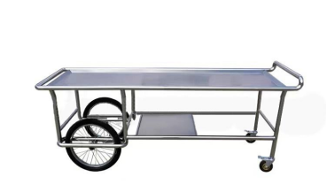  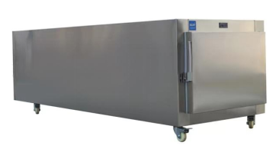 | 遗体冷冻柜保温材质，箱体304不锈钢，外形尺寸：2400*700*500（mm），箱内温度：-5～-18℃；相对湿度：≥90％；电源：交流电，电压220V；控制系统：电脑温控器数码显示，具有超温及声光报警功能；制冷系统：全封闭制冷系统，单循环制冷系统。 | 台 | 1
2 | 遗体推车 |  | 不锈钢，2000*700*850mm； | 辆 | 1

